目录

1.新增项目........................................................................................................................................2

2.切换项目........................................................................................................................................3

3.常见故障........................................................................................................................................4

1.新增检测物料

相机一参数调整

1. 在PLC操作界面上打开灯光
2. 点击采集图片
3. 按照下面保存图片

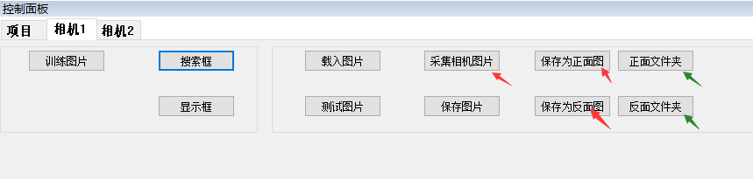

如果是正面的图片点击保存为正面图片，如果是反面的图片点击保存为反面图片，同时，也应该将无料的有灯光无灯光情况保存为反面图片，这样能加强检测严格性。

点击正面文件夹查看图片是否正确，点击反面文件夹查看图片是否正确。如果图片混乱，可能会导致检测失效。确认好图片后，重新训练图片即可更新数据。

然后重复操作BC动作几次

1. 点击训练图片，参数就可以调整好。

注意：如果图片不在显示的检测框内，请点击搜索框将物体框住。

相机二

．

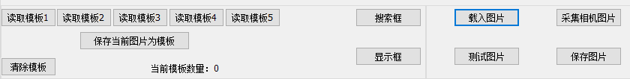

1. 点击采集相机图片。
2. 点击搜索框将中间的齿轮框住，注意要大于整个内齿就可以了。注意！！！这里要点击右键确认搜索框！！！否则可能没有保存模板！！！
3. 点击保存当前图片为模板

注意，该相机二可以保存五个模板。重复C动作可以保存多个。

2.切换项目

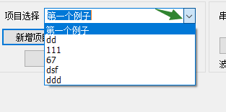

点击下拉按钮，就会显示有哪些项目，选择好项目后，就已经切换好项目了。如果该项目确实模板或者正反面检测数据，会弹出提示框

问题提示：

|  |  |  |
| --- | --- | --- |
| 请画完相机一检测框 | 在左边的显示相机图像上画框后要点击鼠标右键确认，否则会一直显示。 |  |
| 请画完相机二检测框 | 在右边的显示相机图像上画框后要点击鼠标右键确认，否则会一直显示。 |  |
| PC通讯异常 | 1.确保PLC和PC之间的线材连接正确。  2.确保软件选择的是COM2接口和电脑上232连接线连接的为标记RS232的那个插头。  3.是否没有完成相机一和相机二的搜索框绘制? | 1和2的排除方法：关闭检测软件。打开桌面上绿色的图标串口助手。设置波特率9600  校验：无 数据位：8 停止位：1 并打COM2的串口，然后点击PLC上的相机一拍照，看一下是否会正确收到字符串为 s1 的数据，点击相机二拍照看一下会正确接收到 s2 的数据否。如果没接受到，那重启PLC或者排查线路。如果字符缺失，那么肯能是收到电磁干扰。  3.一种是可以关闭程序重启，另一种方法请在图片上点击右键完成，因为不知道是哪个对话框没画完，请左右将鼠标放在左右相机图片上都点击下右键。 |
| 相机二误检概率太高 | 1.确保有正确的模板在程序里面，点击图3中 读取模板1 2 3 可以查看  2.确保显示框正确，点击图三中的显示框（显示其实为搜索框）  3.确认光源亮度调整正确 | 1.重新放标准品，，然后点击图3中的清楚模板，然后点击采集图片（请先从触摸屏中打开光源），点击保存当前图片为模板即可。  2.点击搜索框，包住整个内齿即可，并点击右键，点击保存当前图片为模板（最好只留一个模板在程序里）  3.调整光源亮度 |
|  |  |  |
|  |  |  |
|  |  |  |



图-3

调整光源亮度：

需要先关闭程序。在触摸屏幕里打开光源使得光常亮。然后在电脑里点击，打开相机。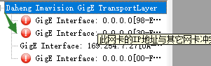

找到选中第二个相机，这里没出现相机列表，在有相机的电脑里会显示。，点击这个就可以显示，如果还没有显示，请从最右面的采集控制里把触发模式设置为关闭后就能看见连续采集的图像了。



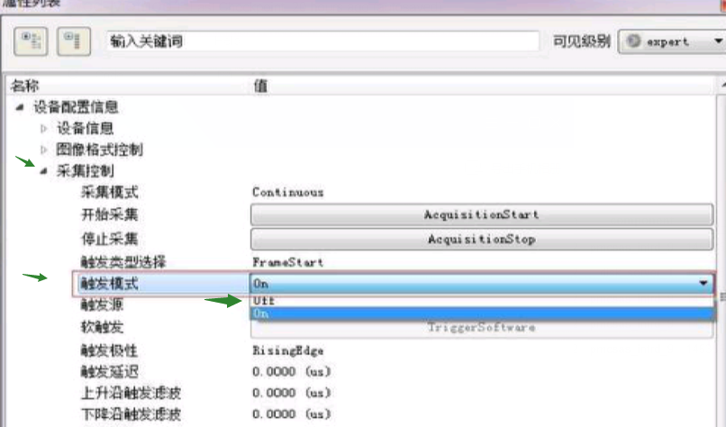

图-4 是光源亮度刚好

图-5是光源亮度太暗

图-6已经有一个比较明显的亮环了，是光源太亮了

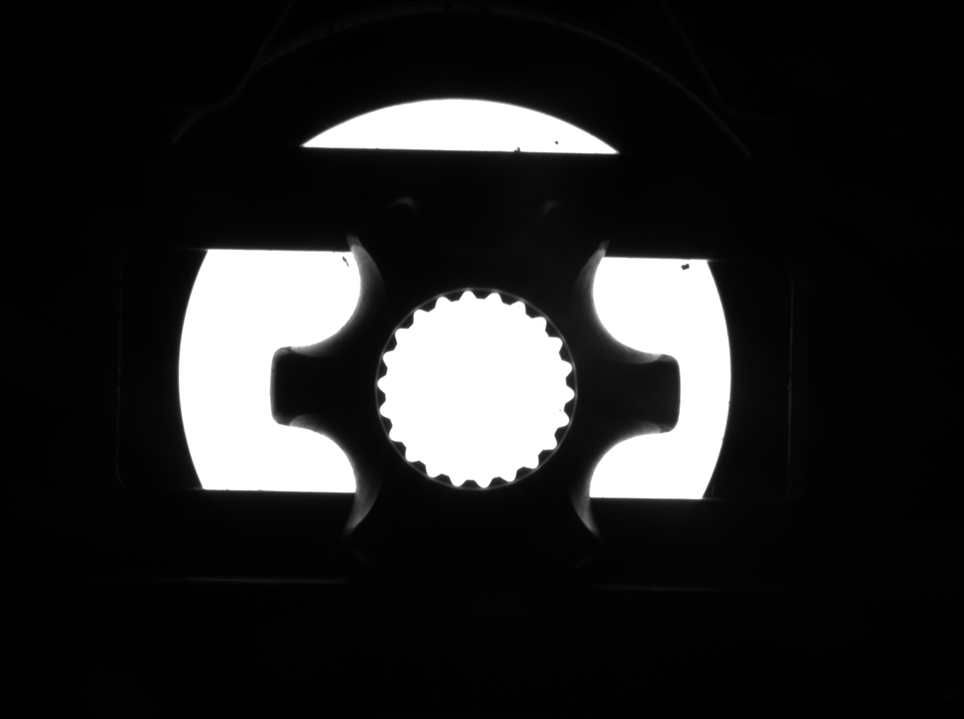

图-4

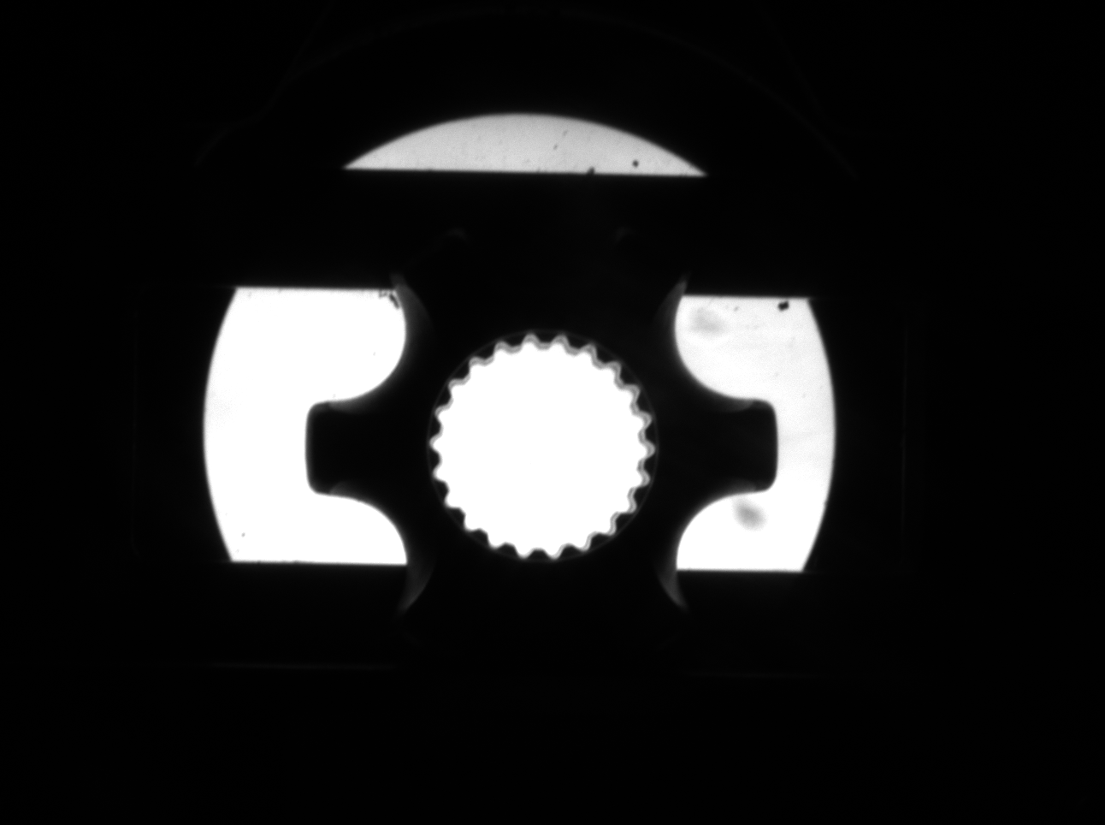

图-5

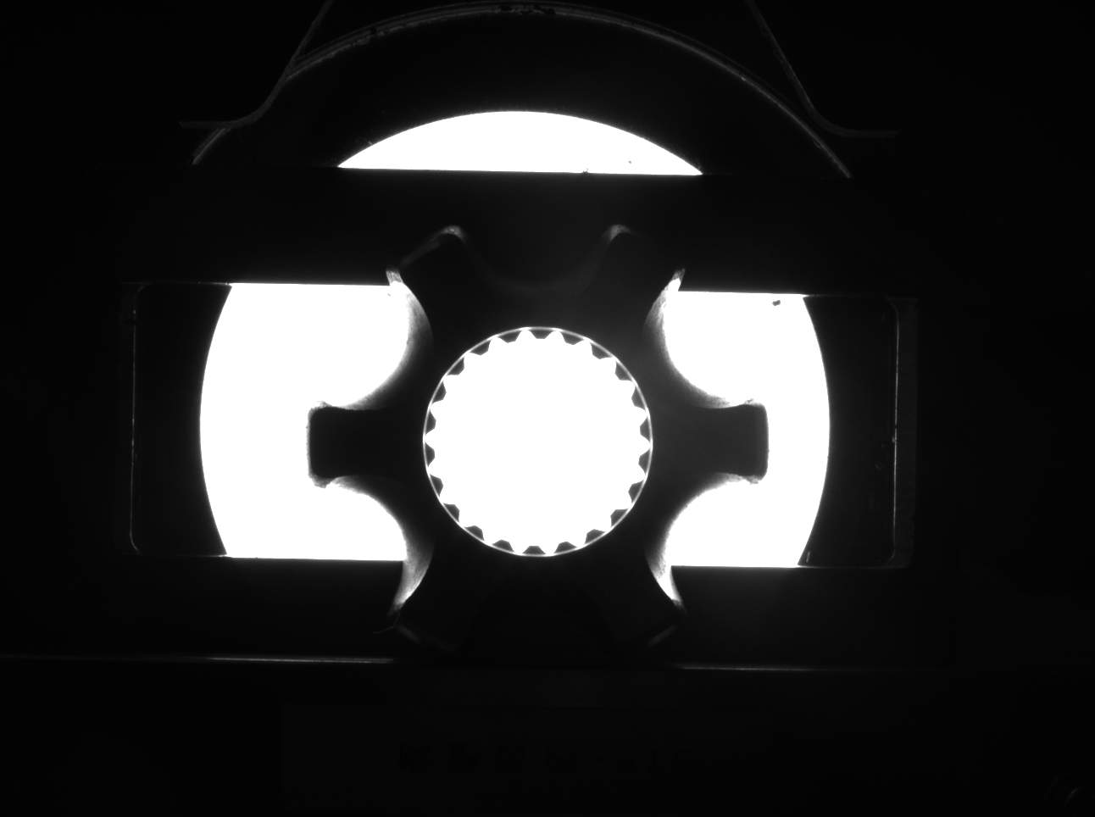

图-6